Оқушылар сарайында жаңа жылдық қойылымы

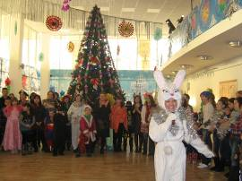
4 қаңтар күні Оқушылар сарайында қала мектептердің мүгедек-балаларға арналған жаңа жылдық қойылымы болды. Біздің мектебіміздің оқушылар осы іс-шараға қатысты. Балаларға өте ұнады, олар Аяз Атаның шеберлікке , «Ең үздік жаңа жылдық ұраны» сайысқа белсене қатысты.

Новогоднее представление во Дворце школьников

4 января во Дворце школьников состоялось новогоднее представление для детей инвалидов школ города, учащиеся нашей школы приняли участие в данном мероприятии. Ребятам понравилось, они присутствовали не только на ёлке, но и принимали активное участие в мастерской Деда Мороза, в конкурсе «Лучшая новогодняя кричалка».

Жұқпалы аурулардың алдын ала жөніндегі дәрістік тобы

14 қаңтар күні «Мектеп республикасы» балалық ұйымының СӨС сектордың дәрістік тобы 5 сынып оқушыларға жұкпалы аурулардың – Грипп, ЖРЖИ бойынша ақпараттық бесминуттік кеңестер өткізді. Аурулардың жұқпалы жолдары, негізгі белгілері, медициналық қалқасын дұрыс пайдалануы туралы әңгіме жүргізді.
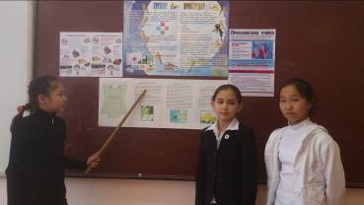

Лекторская группа по профилактике инфекционных заболеваний.

14 января лекторская группа сектора ЗОЖ детской организации «Школьная республика» провела информационные пятиминутки в 5-х классах по профилактике инфекционных заболеваний (ОРВИ, Грипп), источниках инфекций, пути заражения, основных симптомах, о правильном использовании медицинской маски.

Павлодар облысының мектептің омбудсмендеріне арналған

облыстық оқытатын құқықтық семинары

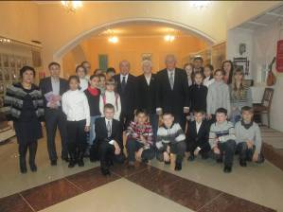
15 қаңтарда балалардың шығармашылығы және бос уақытын ұйымдастыру орталықта мектептің омбудсмендеріне арналған облыстық оқытатын құқықтық семинары өтті. Семинарға № 39 ЖОМ ТЖ жөніндегі директордың орынбасары Ш.Қ. Жанғазина қатысты және құқықтық тәрбие бойынша жұмыс тәжірибесімен бөлісті. Іс-шараға аға тәлімгер А.Қ. Тайлақова және 9 «Г» сынып оқушысы Басевич Ирина белсене қатысты. Семинардың бағдарламасы мектеп омбудсмендердің жұмыстың негізгі бағыттары, «Құқығына құқығым бар» атты құқықтық тренингтер, балалардың құқықтары туралы бейнематериалдар болды.

Областной обучающий правовой семинар
для школьных омбудсменов Павлодарской области.

15 января в центре занятости и детского творчества состоялся обучающий правовой семинар для школьных омбудсменов. В семинаре приняли участие заместитель директора по воспитательной работе Жангазина Ш.К СОШ №39, которая поделилась опытом работы по правовому воспитанию, вожатая Тайлакова А.К, и ученица 9 «Г» класса Басевич Ирина. Программой семинара были основные направления работы школьных омбудсменов, правовые тренинги «Имею право иметь права!», видеоролики о правах детей.

И. Потанин ат. тарихи-өлкетану музейде Павлодар облысының
75-жылдығына арналған «Туған өлкесінің тарихи» атты іс-шарасы.

14 қаңтарда № 39 ЖОМ «Жас Ұлан» РҚҰ балалар И. Потанин ат. тарихи-өлкетану музейге келді және Павлодар облысының 75-жылдығына арналған іс-шарасына қатысты. Осы мерекеде тарихшы-өлкетанушы Э.Д. Соколкин, «Замандас-Павлодар» қоғамдық бірлестігінің директоры К.Н. Шакиримов, «Павлодар – біздің ортақ үйіміз» қоғамдық бірлестігінің төрағасы Е.Г. Азаров қонақтар ретінде болды.
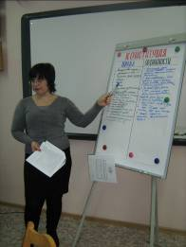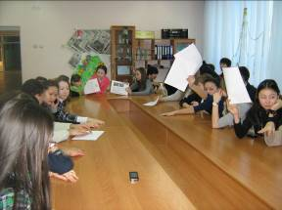

Историко-краеведческий музей им. И. Потанина, «История родного края»,
мероприятие, посвящённое 75-летию Павлодарской области.

14 января ребята РОО «Жас ұлан» СОШ №39, посетили краеведческий музей им. И. Потанина и приняли участие в мероприятии посвящённое 75-летию Павлодарской области, на котором присутствовали гости музея, историк-краевед Соколкин Э.Д, директор общественного объединения «Замандас-Павлодар» Шакиримов К.Н, председатель общественного объединения «Павлодар наш общий дом» Азаров Е.Г.

